Wie vermehren sich Seesterne?

Neben der Möglichkeit der sexuellen Fortpflanzung, die es Lebewesen ermöglicht, ihr Erbgut neu zu kombinieren, können einige wenige Arten sich auch asexuell vermehren. Einige Seesterne können auf beide Fortpflanzungsmethoden zurückgreifen.

Die meisten Seesterne nutzen die sexuelle Fortpflanzung zur Vermehrung. Neben den Vorteilen der genetischen Rekombination können sich die ansonsten doch eher sehr langsamen Tiere über die bewimperten Larvenstadien weiter verbreiten - und somit neue Lebensräume besiedeln - als nur durch bloße Fortbewegung.
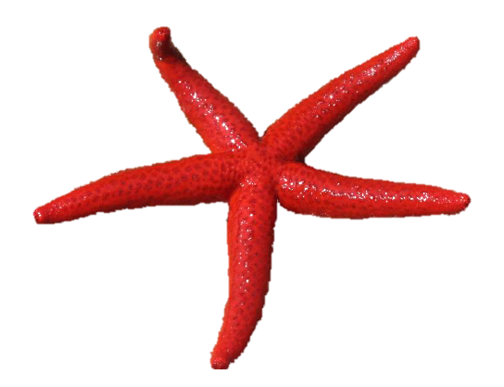
Die meisten Seesternarten sind getrenntgeschlechtlich, vom Roten Seestern (Echinaster sepositus) ist aber auch bekannt, dass in manchen Gebieten bis zu 4% der sezierten Individuen Zwitter waren. Auch seine Larvenstadien fallen etwas aus der Rolle: anstatt dass sie wie andere Seesterne (oder auch die Seeigel) kleine Eier produzieren, die sich zu bewimperten, freischwimmenden Larven weiter-entwickeln, sind beim Roten Seestern die Eier größer, sehr dotterreich, sinken bereits nach 7 Stunden auf den Grund und entwickeln sich sofort zu einem kleinen fest-sitzenden Seestern, bei dem man schon nach 15 Tagen die kleinen Haftfüßen und die Fünfstrahligkeit
erkennen kann.

Findet man einen Dornenseestern (Coscinasterias tenuispina), so zählt man meist keine fünf sondern sechs bis sieben Arme, von denen manchmal einige der Arme sehr viel kleiner sind als die anderen (s. Abb. 1). Wurden ihm Arme von einem Fressfeind abgebissen? Ganz im Gegenteil: der Dornenseestern kann sich asexuell vermehren indem er sich einfach in der Mitte teilt. Eine Längsteilung ist unter den Eukaryoten eine absolute Rarität und tritt ansonsten eher bei Bakterien und einzelligen Algen auf. Dabei sind beide neuen Individuen genetisch identisch. Dies erspart dem Dornenseestern die

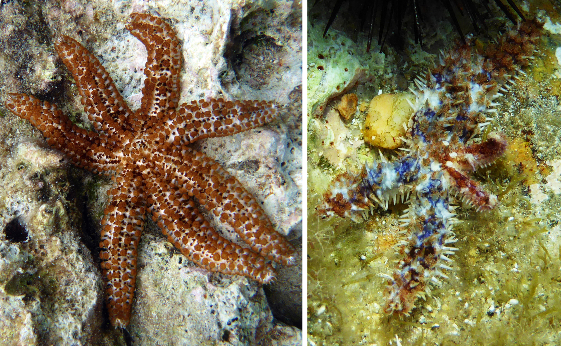
Abb. 1: links: 7-strahliger Dornenseestern; rechts: Dornenseestern nach der Teilung

Suche nach Geschlechtspartnern sowie die damit verbundene Koordination des gemeinsamen Ablaichens im Spätsommer. Es muss auch keine Energie für die Produktion der Ei-, bzw. Spermienzellen aufgewendet werden und die Prädation der Larvenstadien entfällt. Mit zwei bereits etwas größeren Individuen sinkt die Anzahl der in Frage kommenden Fressfeinde erheblich und passende Lebensräume können schneller besiedelt werden.

Aber kann aus einem abgetrennten Arm ein komplett neuer Seestern entstehen?
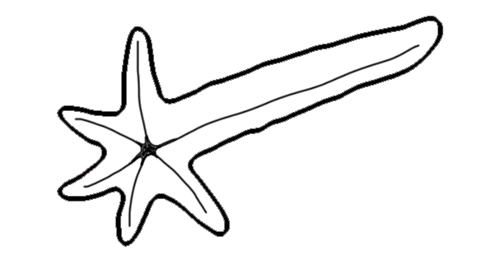
Auch hierfür gibt es unter den Seesternen ein Beispiel. Beim Kometenstern (Linckia multifora) aus dem Roten Meer und Indopazifik kann aus einem einzelnen Arm wieder ein vollständiger Seestern werden. Die vollständige Regeneration der anderen Arme dauert jedoch meist deutlich länger als ein Jahr.

